**《笔算除法练习》学程拓展**

1. 刘老师带了300元钱。

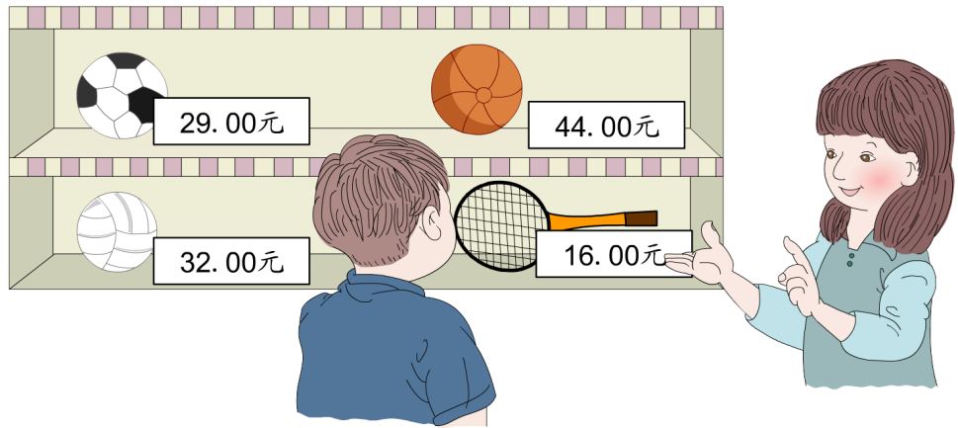

（1）如果都买足球，最多能买（ ）个。

（2）如果都买排球，最多能买（ ）个。

2.李明9月14日从学校图书馆借了一本168页的故事书，从第二天开始阅读。

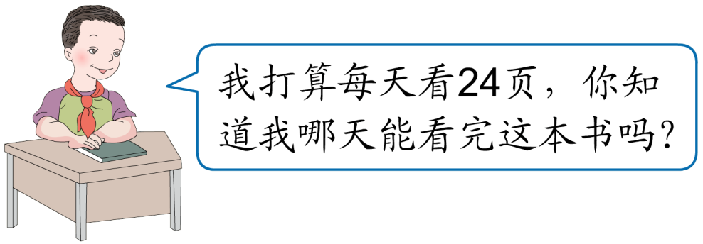

李明在（ ）月（ ）日看完这本书。